Задание 1. Предложить ребёнку рассмотреть кружочки. Попросить ребенка назвать цвета. Предложить, найти глазами сначала маленькие кружочки и назвать их цвета, а затем большие кружочки, называя цвета. Далее можно предложить задания с усложнением. Например: «Найди глазками маленький желтый круг и большой зелёный круг». И т.д.

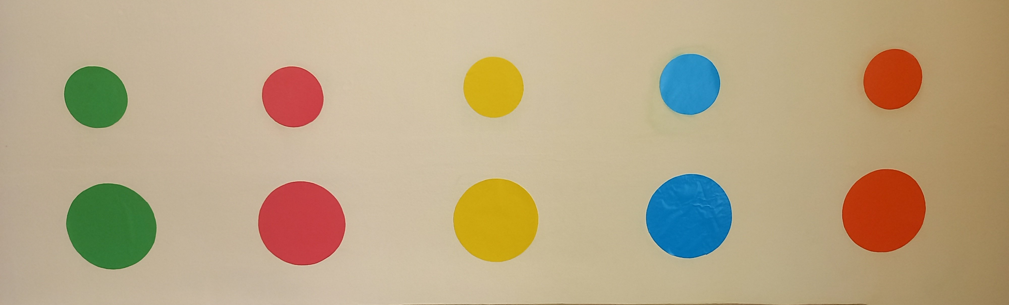

Задание 2. Геометрический круг. Ребёнок по кругу начиная сверху где стрелочка прослеживает глазами по геометрическим фигурам называя фигуру и цвет фигуры.

Ребёнок прослеживает глазами по ходу стрелки.
